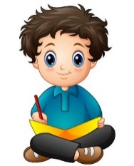
1-Aşağıda verilen kelimeleri resimlerle eşleştiriniz. (7x2=14 puan)
Adı:  Soyadı:  Sınıfı: 6/__  Numarası: | ……………………………….…………. ORTAOKULU  2021-2022 EĞİTİM-ÖĞRETİM YILI ARAPÇA DERSİ  6.SINIFLAR 1.DÖNEM 2.YAZILI | NOT:
l
شَايٌ-بَسْطِرْمَةٌ -عَسَلٌ –قَهْوَةٌ - سُجُقٌ – زَيْتُونٌ – بَطَاطَا

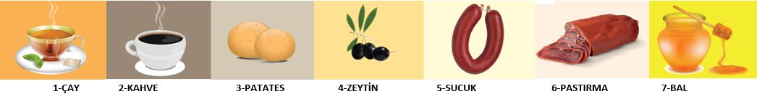
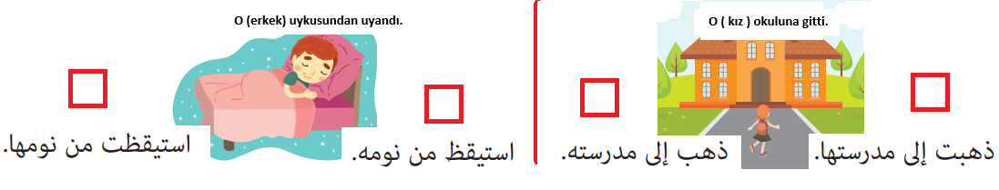
2- Aşağıda verilen cümlelerin Arapçasını işaretleyiniz. (10 puan)

3- Aşağıda verilen kelimeleri örnekten yararlanarak verilen zamirlerle ve Türkçe karşılığıyla yazınız. (15 puan)

مثال
قَلَمٌ + هُوَ = قَلَمُهُ (onun kalemi) | كِتَابٌ + هُوَ =
قَلَمٌ + هِيَ = قَلَمُهَا(onun kalemi) | كِتَابٌ + هِيَ =
قَلَمٌ + اَنْتَ = قَلَمُكَ(senin kalemin) | كِتَابٌ + اَنْتَ =
قَلَمٌ + اَنْتِ = قَلَمُكِ(senin kalemin) | كِتَابٌ + اَنْتِ =
قَلَمٌ + اَنَا = قَلَمِي(benim kalemim) | كِتَابٌ + اَنَا =

4- Aşağıda verilen cümleleri örnekte verilen kavramları kullanarak yeniden yazınız.. (10 puan)

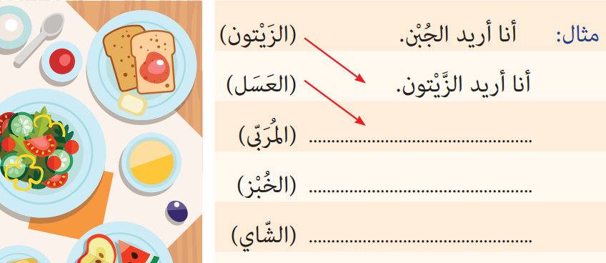
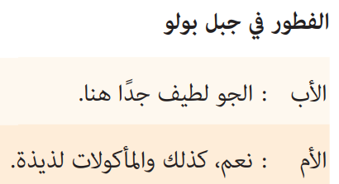
…………………………………………………
5- Aşağıda verilen cümleyi Arapça olarak yeniden yazınız. (10 puan)

(15 puan)

…………………………………………………

………………………………………………..

…………………………………………………

8- Aşağıda verilen fotoğrafların Arapça karşılığını örnekte olduğu gibi işaretleyiniz. (3x3=9 puan)

(15 puan)

6- Verilen test sorularının doğru cevabını işaretleyiniz. (5x4=20 puan)

(15 puan)

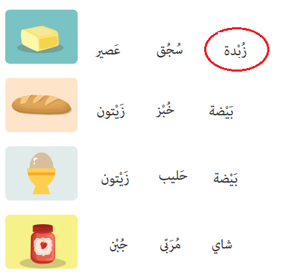

1- Kahvaltının Arapçası nedir?
A)عشاءB)فطورC)غداءD)مغرب

2- جبن nedir?
A)peynir B) bal C) reçel D)ekmek

3-Ekmeğinin Arapçası nedir?
A)حليبB)خبزC)مربيD)قشطة

4- علامة الاستفهامnedir?
A) . nokta B) , virgül
C) ünlem ! D)soru işareti ?

5- Aşağıdaki şıklardan hangisi yanlıştır?
A)Sen (Müzekker) =أنتَ
B)O (müennes) =هِيَ
C)Ben = هُوَ
D)Sen (Müennes) = اَنْتِ
7- Verilen cümlelerin anlamını müzekker ve müennes olmasına dikkat ederek yazınız.. (4x2=8 puan)

(15 puan)

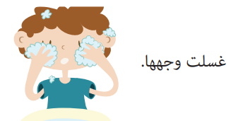
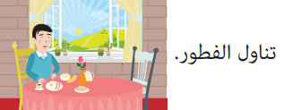

9- Verilen cümleyi örnekten yararlanarak yeniden yazınız. (4 puan)

(15 puan)

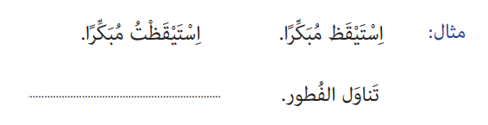
نتمنى لكم التوفيق
Din Kültürü Öğretmenleri

